г. Могилев, ул. Ленинская, 13
8 0222 70-70-28
+375 29 184-84-89 Ирина
irina.intourist@bk.ru
12.05.2024
Экскурсионно-развлекательный тур
«Тайна капельки мёда»

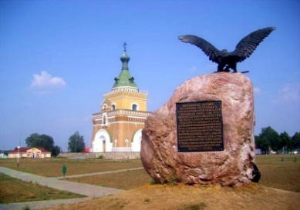 |  | 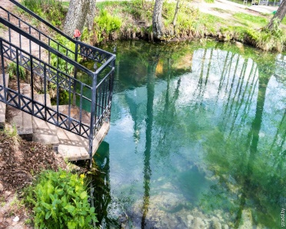
08:00 Сбор группы. Встреча с экскурсоводом. Переезд в д. Лесная. Путевая информация экскурсовода.
Мемориальный комплекс в д. Лесная возведён как памятник двум векам, прошедших после битвы русской армии с войсками шведов под командованием генерала А. Левенгаупта 28 сентября 1708 года. В память о этой битве недалеко от деревни Лесной через 200 лет был установлен памятник в форме бронзового орла, поразившего знамя врагов, и воздвигнут Свято-Петро-Павловский храм-памятник.
Переезд в Славгород. Обзорная автобусно-пешеходная экскурсия по городу. Славгород - небольшой и очень красивый белорусский городок, с XII века известный под названием Пропойск. Мемориальный знак «Якорь» находится на замковой горе, символизирует славную историю Пропойска как одного из центров судостроительства на сожском отрезке пути из варяг в греки. Сама Замковая гора возвышается над долиной Сожа при впадении в него реки Прони. Именно с того места начал развиваться древний Пропойск.
Сейчас на Замковой горе - видовая площадка, с которой взору путешественника предстает бескрайняя заболоченная пойма Сожа и красивые пейзажи Засожья.
Посещение Агроусадьбы «Пчелиное царство».
Вас ожидает тематически познавательная — развлекательная программа «Тайна капельки меда».
Программа проведения:
— интерактивная экскурсия в хатку-музей с экспонатами быта бортников прошлого столетия
— наблюдение за жизнью пчел, их взаимоотношениями через обзорный (стеклянный) улей
— апитерапия (сон на ульях)
— мастер-класс по изготовлению катаных свечей из вощины
— мастер-класс по выкатке меда
— угощение от самих пчел — блинчики с медом и травяной чай
На территории музея работает небольшой магазин, в котором можно приобрести мед и другие продукты пчеловодства, сувениры
Переезд на Голубую криницу.
Синий Колодец сейчас представляет собой небольшое озеро диаметром 10 метров.
Это один из самых больших источников, являющийся эталоном прозрачности и чистоты белорусских подземных вод. Криница обладает чудесными свойствами, излечивая разные болезни и исполняя заветные желания всех тех, кто трижды побывал там, окунулся и перешел животворный источник.
Стоимость программы:
90,00 руб./чел.

Включено в стоимость: транспортное обслуживание по маршруту; экскурсионное обслуживание по программе; входные билеты по программе; анимационная программа на агроусадьбе.

